GGJ2026 CodeMask
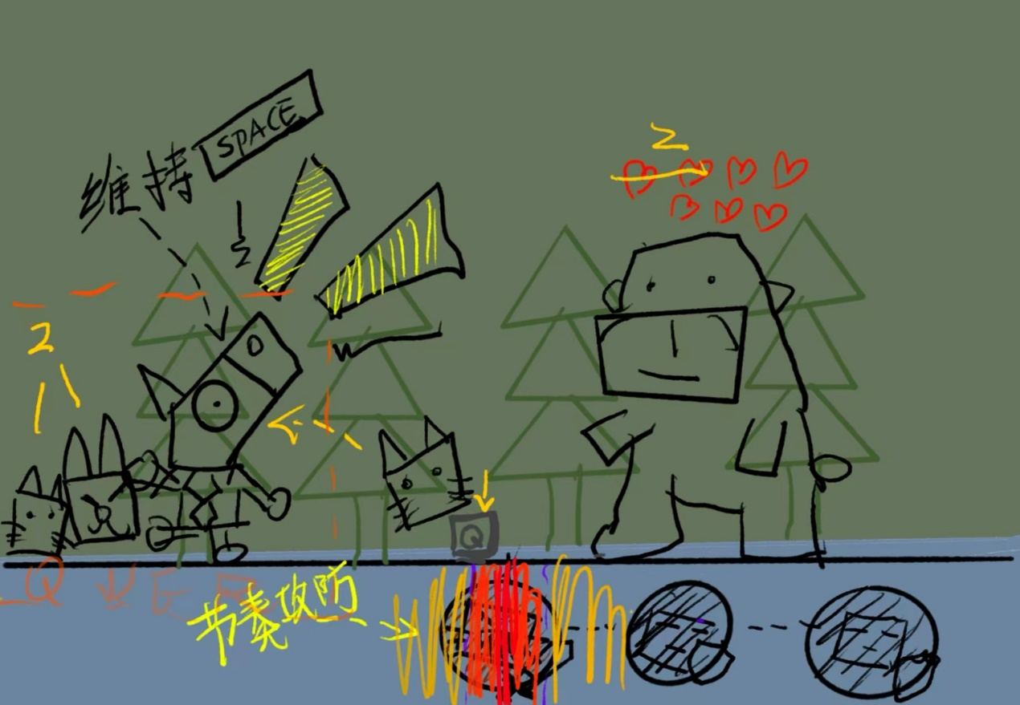
零、简介
节奏战斗游戏
屏幕主体部分是主角携带冒险过程中通过击败怪物捕获的动物面具，右边是你即将面对的怪物
屏幕下方从右到左根据配置随机生成进攻、防守等节奏点
游戏背景音乐岁关卡逐渐变得紧张
你通过QWE切换面具并卡点 通过Space保持面具并卡点
一、核心机制：
1.触发 三次完美卡点，身后的随机一只小动物会执行一次攻击，对敌人执行其对应的攻击效果，并化身成面具掉在地上
2.切换面具后，当前面具会掉落，之后的任意时刻都可以切换
3.每有一个面具 血量就会+1 （最大血量3+3=6）
4.动物的面具效果，会根据敌方动物变化（配一个映射表或SO）：
攻击：克制时双倍伤害、破防
闪避：一般卡点也不会受到攻击伤害、完美卡点不会受到狂暴伤害
格挡：格挡成功后，会让下一个卡点变成格挡反击，造成大量伤害，一次性特性
回血：完美卡点回复一点体力
动物面具在面对特殊的动物时会有对抗优势，首次切换改面具时触发额外优势效果（例如多造成伤害，或无视卡点等，设计此机制的目的是提高切换面具的收益）
// 如果复杂度会变高 可以砍掉

- 攻防节点生成概率表
Boss根据此表，对不同面具的动物，有不同的进攻、防御、呆滞、狂暴等原子的生成概率，这个概率可以让玩家自己摸索，设计者需要考虑x动物面对x动物时符合直观感受的表现。

二、关卡
关卡一：快乐森林（引导部分1）
（关卡基调 欢快，诙谐）
主角马头
（头上有个Space按键提示玩家如何操作）
遇到一只蛇，蛇头上有三点体力
蛇冲向了玩家，按空格交战
经过三轮战斗（三次空格）
蛇对猫效果：闪避
战斗结果
完美卡点：蛇损失体力
一般卡点：玩家和蛇都损失体力
miss：玩家损失体力

引导部分战斗结束后，玩家体力回满
关卡一（引导部分2）
携带蛇
遇到了猫
猫一次攻击会造成两点体力伤害
蛇优势对抗猫
切换蛇面具后 猫会退缩 更多的执行防御
（弱引导玩家切换面具）
关卡一
正式游戏流程
遇到了熊
熊会克制蛇
（猫 蛇 熊 马 都是进攻形面具）
熊对蛇造成双倍伤害
面对马时即使一般卡点也会背其格挡
猫能对熊造成双倍伤害且能破防
打败了熊，遇到了牛
牛能破防（五次攻击后会进行破防攻击，即使完美卡点也会损失一点体力）
马能防止牛的破防（牛马伤害不了彼此）
熊能对牛造成双倍伤害，同时自身也受到双倍伤害
打败牛 选择替换跟随的面具 进入第二关：
关卡二：海
（关卡基调 忧伤、孤寂、沉重的哀伤）
怪物机制待定……先做第一关
预计一只鲸鱼（血厚）一只鲨鱼（攻击力高）
关卡三：天空
最终BOSS
龙血量和攻击都超高，要求玩家完美利用各种动物面具的特点
三、周目（让感兴趣的玩家沉浸进去）
一周目 正常游戏模式
二周目 乐曲以及进攻节奏加快，并开启关卡 竞速模式 （如果有精力做一个本地排行榜的话更好），携带一周目的面具

- 操作方法
空格保持

细节（提升手感）
格挡反击时停
闪避时主角后撤
任何角色掉血时，触发动作游戏的震动反馈
暴击（大于1血的伤害）屏幕红白闪烁

